**2.4Flask基础知识·Flask参数传递**

路由虽然可以对应后端的某个方法，但是要做完整的业务处理，还是需要前端提供一些必要的参数，然后就会涉及到Flask的参数传递。

# 修改app.py文件如下

from flask import Flask, request  
  
app = Flask(__name__)  
  
  
@app.route("/")  
def hello_world():  
 return "<p>Hello, World!</p>"  
  
  
@app.route("/user/info")  
def user_info():  
 # url参数/user/info?userId=1  
 userId = request.args.get('userId')  
 return f"userId:{userId}"  
  
  
@app.route("/user/list", methods=['GET', 'POST'])  
def user_list():  
 # /user/list?pageNum=1&pageSize=10  
 pageNum = request.args.get("pageNum")  
 pageSize = request.args.get("pageSize")  
 # 表单参数  
 userName = request.form.get("userName")  
 userType = request.form.get("userType")  
 return f"pageNum:{pageNum},pageSize:{pageSize},userName:{userName},userType:{userType}"  
  
  
@app.route("/user/save", methods=['POST'])  
def user_save():  
 # 请求正文参数1  
 data = request.get_data()  
 return f"data：{data}"  
  
  
@app.route("/user/update", methods=['POST'])  
def user_update():  
 # 请求正文参2  
 data = request.get_data()  
 return f"data:{data}"  
  
  
@app.route("/user/get/<userId>", methods=['GET'])  
def user_get(userId):  
 # 路由参数  
 return f"userId:{userId}"  
  
  
@app.route("/user/get/<int:userId>", methods=['GET'])  
def user_get_int(userId):  
 # 路由参数-int类型  
 return f"int-userId:{userId}"  
  
  
if __name__ == '__main__':  
 app.run(host="0.0.0.0", port=5000)

# 运行Flask服务

flask run

# 使用curl命令访问接口

## url参数

curl http://localhost:5000/user/info?userId=1

## 表单参数

curl -d "userName=admin&userType=1" -X POST \  
http://localhost:5000/user/list?pageNum=1\&pageSize=10

## 请求正文参数1

curl -d "userName=admin&userType=1" -X POST \  
http://localhost:5000/user/save

## 请求正文参数2

curl -H 'Content-Type: application/json' \  
-d '{"userName":"admin","userType":1}' -X POST \  
http://localhost:5000/user/update

## 路由参数

curl http://localhost:5000/user/get/abc

## 路由参数指定整数

curl http://localhost:5000/user/get/1

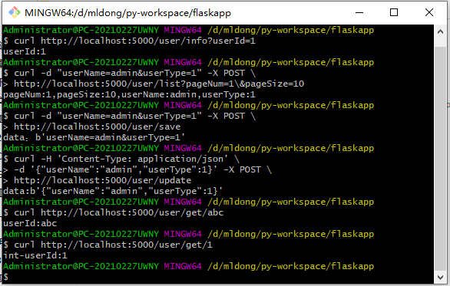

# 使用Postman接口测试工具访问接口

## url参数

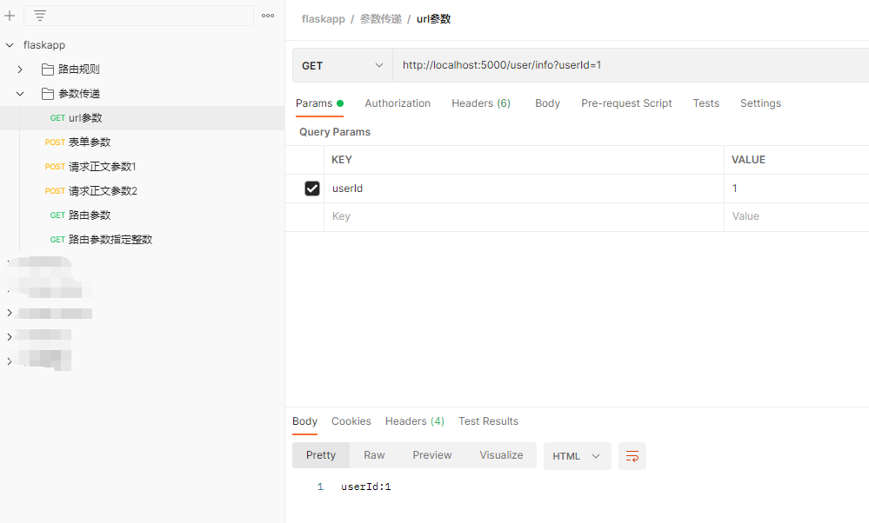

## 表单参数

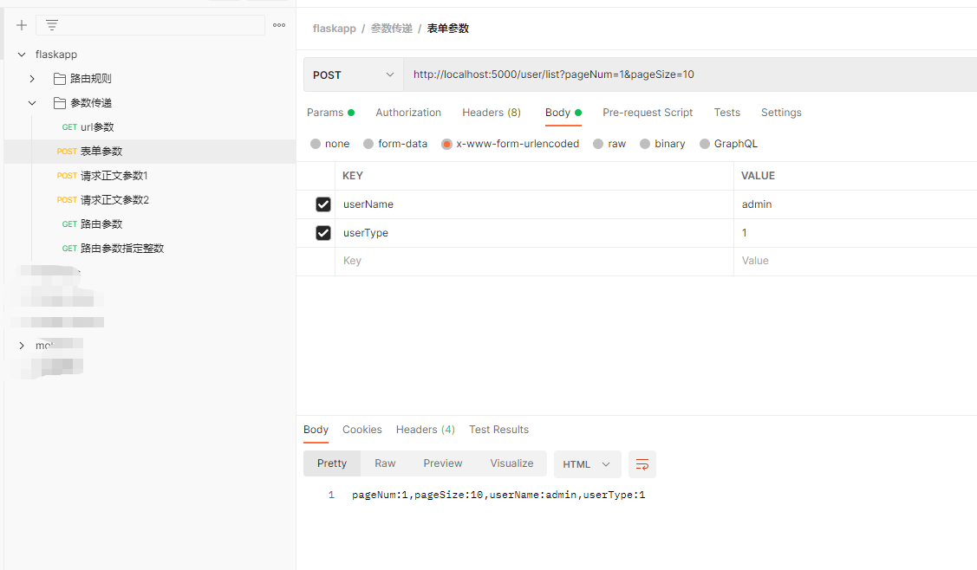

## 请求正文参数1

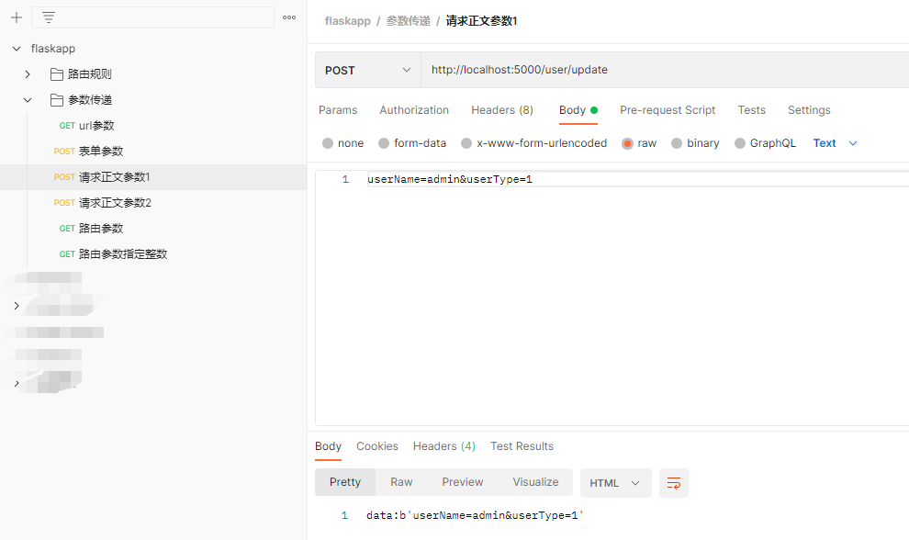

## 请求正文参数2

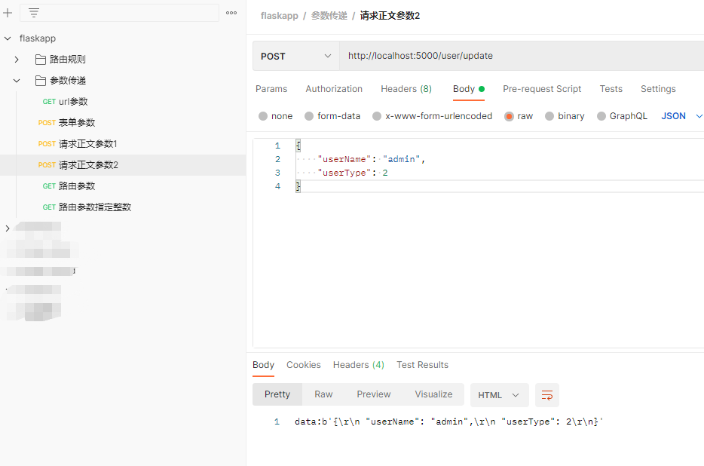

## 路由参数

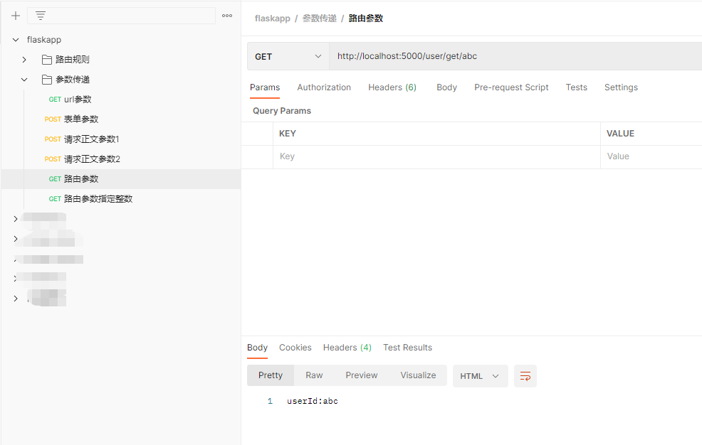

## 路由参数指定整数

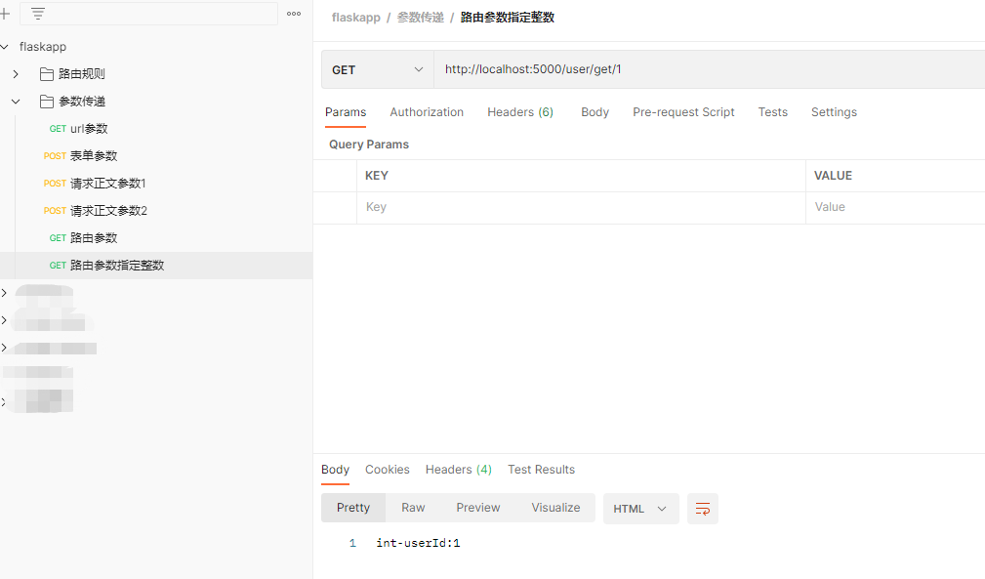

# postman导出文件

[flaskapp.postman_collection.json](https://www.yuque.com/attachments/yuque/0/2021/json/12935785/1637216980356-fc08a165-fd3a-4f19-9286-c65fb445e92f.json" \t "https://pc.fenchuan8.com/" \l "/)

